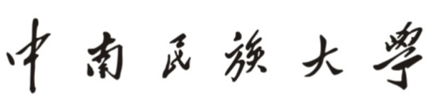

大学生创新训练计划申请书

项目编号
项目名称 基于区块链的农产品交易平台
申报级别√国家级 □省级 □校级
项目负责人 梁泽华 联系电话 18872242203
所在学院 计算机科学与技术
学 号 201621091010 专业班级 计科1601
指导教师 李子茂/徐科 联系电话15926366768
申请日期 2017年11月16日
起止年月 2018-2至2019-1
中南民族大学

填 写 说 明

1.本申请书所列各项内容均须实事求是，认真填写，表达明确严谨，简明扼要
2.申请人应为本科生创新团队，首页只填负责人。“项目编号”一栏不填。
3.申请书（含简表）正文填写需采用仿宋GB2312、小四号字体，单倍行距。双面印刷，左侧装订成册。可网上下载、自行复印或加页，注意排版和打印的美观和规范。
4.负责人所在学院认真审核，经初评和答辩，签署意见后，将申请书报送中南民族大学创新创业中心项目管理办公室。
5.本页可不打印。

  - 基本情况
项目  名称 |  | 基于区块链的农产品交易平台
所属  学科 |  | 计算机科学与技术
申请  金额 |  | 18000 元 |  |  | 起止年月 |  |  | 2018 年 1 月 2019 年 7 月
负责人  姓名 |  | 梁泽华 |  | 性别 | 男 |  | 民族 | 汉 |  | 身份证号 | 45088119980615601X
学号 |  | 201621091010 |  | 联系  方式 | 手机:18872242203 QQ: 1484680291
指导  教师 |  | 李子茂/徐科 |  | 个人  信息 | 副教授，lizm@scuece.edu.cn；讲师，E-mail: hustxuke@163.com
负责人曾经参与科研的情况 |  |  | 参与实验室项目，以微信小程序为平台的校内应用，  参与比特工场官网修改和调度系统的前后端连接。
指导教师承担科研课题情况 |  |  | 1. 中央高校专项业务基金，“教育云学习社区问答服务关键技术研究”, 2014.3-2015.12.(主持)；  2. 中央高校专项业务基金，“彝文网页信息检索关键技术研究”, 2010.3-2011.12.(主持)；  3. 国家科技重大专项“新一代宽带无线移动通信网”之“移动互联网总体架构研究”课题的子任务“云计算等IT技术在移动互联网应用研究”，工信部，2011.1-2012.12.（参与）；  4. 国家自然科学基金，“远距离WLAN Mesh网络关键技术研究”，2010.1-2012.12.（参与）；  5. 指导学生获批“全国大学生创新创业训练计划项目”国家级2项目；  6. 指导本科生毕业论文，获得省级优秀学士论文5篇。
指导教师对本项目的支持情况 |  |  | 在项目整个过程中，给予思路和理论方法指导，监督项目的实施和完成结题，并提供实验室环境支持。
项  目  组  主  要  成  员 | 姓 名 |  | 学号 |  |  | 手机号 |  |  | 所在学院 |  |  | 项目中的分工
项  目  组  主  要  成  员 | 韦迅 |  | 201621091128 |  |  | 18278845129 |  |  | 计算机科学学院 |  |  | 算法设计与分析
项  目  组  主  要  成  员 | 齐妍 |  | 201621091077 |  |  | 15827433018 |  |  | 计算机科学学院 |  |  | 数据库后台开发
项  目  组  主  要  成  员 | 廖雨欣 |  | 201621092062 |  |  | 13407279619 |  |  | 计算机科学学院 |  |  | 代码编写与测试
项  目  组  主  要  成  员 | 梁泽华 |  | 201621091010 |  |  | 18872242203 |  |  | 计算机科学学院 |  |  | 总体设计与分析
 | 陈婷 |  | 201621091018 |  |  | 17771462140 |  |  | 计算机科学学院 |  |  | 前后端接口测试
  - 立项依据（可加页）
- 项目简介（100-200字）
本项目将区块链技术应用于构建农产品交易平台及农产品质量安全追溯体系。目前，我国农产品交易平台以及质量追溯体系面临的主要问题有：参与主体众多且分散，无法以中心化方式管理与运作，数据和信息整合困难，很难建立参与各方的信任关系。而区块链技术的分布式台账、去中心化、集体维护、共识信任和可靠数据库等特性，能很好地解决上述问题，采用区块链技术构建农产品交易平台以及农产品质量安全追溯体系是一个可行的解决方案。

- 国内外研究现状和发展动态（不少于500字）
1、国内研究现状
(1)国内农产品安全追溯体系的发展
2013年，国务院成立国家食品药品监管总局，统一监管食品安全监管的生产、流通和消费三个环节，我国食品安全监管职能正式步入“全产业链管理”模式。近年来地方政府和企业积极推进相关工作，商务部、财政部分五批支持全国 58 个试点城市开展肉类蔬菜追溯体系建设，支持18个省市开展中药材追溯体系建设。目前，全国已有 1 万 5 千多家企业建成肉菜追溯体系，覆盖经营商户 32 万余户，初步形成了辐射全国、连接城乡的追溯网络，对推动食品安全治理模式和保障模式创新、打造放心消费环境起到了积极作用。北京市、上海市、山东省寿光市和海南省等地已经建设了具有各自特色的农产品质量安全追溯系统平台。中粮集团、正大食品集团等农业龙头企业也在着手打造从农场到餐桌的农产品全过程追溯系统。2016年9月，我国首届区块链产业大会在北京召开。国内首个基于区块链技术的农产品追溯系统也同时亮相该大会。虽然社会各界已经对产品质量安全追溯的重要性达成了共识，相关制度和系统建设初见成效，但是在实际的应用中还存在比较多的问题，而且这些问题的长期存在势必消耗整个系统建设和运营的元气，逐渐积累成为痼疾。
（2）国内的农产品交易平台和可追溯案例
目前，农产品追溯系统，可以简单分为“政府主导型”，“企业自建型”和“第三方认证型”。仅从国家层面上来讲，就有农业部的牲畜耳标标识计划，商务部的肉菜追溯系统，中国物品编码中心的食品安全追溯平台，还有各个省市的追溯系统，总量不少于100个，可以说是百花齐放，百家争鸣。
中国农产品网：专业服务于全国农业企业(经济主体)、提供农副产品(含农资、农机类产品)网上展销、自由交易和团购的农业B2B电子商务网站。中国农产品网是目前国内最具规模和专业化的网上农产品交易服务平台，连续两届中国十强农业网站称号,是中国互联网协会农村信息服务工作委员会会员单位。
国家食品（产品）安全追溯平台：中国物品编码中心，负责与GS1的对接。用户数量较多，一般不提供个性化定制。
中华优质安全食品网：JAAS出品，是从第三方检测机构演化而来的，支持定制化开发，服务于各大高校和科研单位。从2002年开始涉足溯源，一点一滴，从实验室走向田间地头，重点解决“农产品溯源”中的难题。

2、国外研究现状
(1）国外农产品追溯示例
国外的追溯编码也不是统一的，主要存在GS1、二维码、PLU三种形式。在国外要买菜，只能去各大超市或专卖店，蔬菜水果都是经过初级包装的，包装箱一般贴有GS1标签，水果个体上贴有PLU标签或二维码标签。PLU就是在进口水果上的4位或5位价格查询编码（Price look-up code），这样做的主要目的是为了解决收银员在称重水果时，快速结账，间接解决了水果的溯源问题。
(2)国外的农产品可追溯案例
美国：食品安全跟踪与追溯，GS1编码 GS1| The Global Language of Business
欧盟：牛畜体身份登记系统，TRACES - Trade Control and Expert System
澳大利亚：国家牲畜标识计划(NLIS)NLIS | Australia's system for identification and traceability of livestock
加拿大：国家农业和食品安全追溯系统（NAFTS）National Agriculture and Food Traceability System (NAFTS)

3、目前市场上农产品质量安全追溯的问题
（1）企业的参与热情和系统的利用率不高
（2）整个体系的信息获取和信息共享面临挑战
（3）质量安全追溯体系的管理难度大效率低
（4）质量安全追溯产业缺少有效的商业模式

- 研究目的（300字）
1、以灵活性提高参与主体的积极性
可以通过大节点提供的商业API和开源的API接口，小节点调用API后可以进行区块链的交易写入，同时也可以通过调用API获得完整的拷贝，实现每一条记录的可追溯和可验证。

2、以去中心化解决农业物联网技术难题
除了追溯信息管理可以去中心化之外，区块链也能够以去中心化方式解决农业物联网大规模应用的技术难题。在区块链体系下，物联网模块可以通过内置芯片的方式，执行加密算法、分布式台帐和共识信任等机制，物联网数据被采集后在不必被中心角色认可的前提下，即可直接写入数据区块并记录到区块链，进入整个追溯体系中。

3、以集体性促成产业数据的统一有效:
区块链数据库中的所有数据都会及时更新并存放于参与节点的系统中。全网每一个节点在参与记录的同时也来验证其他节点记录结果的正确性。只有当全网大部分节点（甚至所有节点）都同时认为这个记录正确时，或者所有参与记录的节点比对结果一致通过后，记录的真实性才被全网认可。在此机制下，质量追溯体系的交易信息由各参与主体集体维护，既保证了产业各方共建大数据，也降低了中心化管理系统遭受黑客攻击或者中心数据库造假产生的系统性风险。

综上所述，我们希望能够通过区块链技术的分布式台账、去中心化、共识信任和可靠数据库等特性，降低农产品质量安全追溯系统的成本，加强信息的完整性和准确性。真正实现农产品“责任主体有备案，生产过程有记录，主体责任可追溯，产品流向可追踪，风险隐患可识别，危险程度可评估，监管信息可共享”的管理理想。我们希望能够创新商业共信，建立一个区块链信用社会。

- 研究内容（不少于800字）
本项目主要研究将区块链技术与农产品交易平台进行结合，构建一个系统去中心、交易可信任、系统易维护、数据可依靠、质量可追溯的农产品交易平台。以下为研究内容的具体论述。
- 系统去中心。我们将致力于研究如何让人们可以在没有中央权威机构下，对彼此进行的农产品交易建立起信心，即保证在此交易系统中，一切信息都是真实可信，不可篡改的。
人们可以点对点的交易，而不需要像淘宝一样，买家先把钱付给淘宝，然后卖家发货，买家确定收货了，淘宝再把钱支付给卖家。
- 交易可信任。我们将致力于研究如何让基于区块链的农产品交易系统的运作规则公开透明，所有的数据内容对于各个参与交易者是公开的，在系统指定的规则范围和时间范围内，参与交易者不能也无法欺骗其他交易方，以这种制度达成农产品交易双方对信托关系的共识。
买家不必担心卖家弄虚作假，因为所有与此卖家交易过的人都可以为你监督并作证。
- 系统易维护。我们将致力于研究如何让整个系统中所有交易者或曾经参与交易的人来共同维护系统，不再为某个数据库的崩溃承担整个系统失效的风险，而这些具有维护功能的人是任何农产品交易方都有权参与的。
交易者不必担心某个数据库崩溃后数据丢失造成损失，因为每一个参与交易者或交易过的人，都有着一个相同的账本，某个账本的丢失不会影响整个系统。
- 数据可依靠。我们将致力于研究如何使用非对称加密和哈希算法，使交易数据的记录与传递真实可靠、交易数据不可篡改并不可抵赖。而且整个系统将通过分布式数据库的形式，让每个参与交易的人都能获得一份完整数据库的拷贝。每个交易者参与记录的同时也验证其他节点记录结果的准确性。
由于每个人的账本都是一样的，如果某个人想要弄虚作假修改他的账本，那么其他人都会拿出他们的账本，对比之下就可以发现虚假之处，那么就无法执行修改的操作。
5、质量可追溯。我们将致力于研究如何使用区块链技术保证农产品交易系统能够向上游进行追溯，能够查看农产品经过了几次交易，每次交易的质量如何等情况，确保如果质量出现问题，能够做到“责任主体有备案，生产过程有记录，主体流向可追溯，产品流向可追踪，风险隐患可识别，危害程度可评估，监管信息可共享”。
一旦出现质量问题或者其他纠纷，人们可以进行查询，看看问题出现在哪个环节，从而更加易于确定责任方。
以上五点即为我们研究的主要内容。

- 创新点与项目特色（不少于400字）
本项目最主要创新点在于，不使用基于中心平台的交易体系，而使用以“去中心化”为主要特点的区块链技术所架构的农产品交易网络。目前，基于中心平台的农产品交易体系，因需要中介的周转，会导致一些生鲜由于交易中转步骤多余的时间开销而质量下降。并且，由于中心机构的介入，交易双方无法得知对方的准确信息，这样就会因为信息的虚假或不完善而产生一方受骗或双方交易亏损的情况。而若将区块链技术的去中心化特点使用于农产品交易上，首先，产品交易的双方可以直接点对点进行交易，减少了中转开销保障农产品质量。其次，区块链技术的“去信任化”特点，任意交易双方之间建立连接不需要信任彼此的身份, 双方之间进行数据交换无需互相信任的基础, 所以不需要担心由于第三方平台因素所造成的个人信息泄露。再次，区块链的数据库采用分布式储存，可以实现每一个节点的数据共享。这就意味着，整个基于区块链的农产品交易网络中的每一个交易方所占节点都可以看到数据，网络中的所有节点都可以扮演“监督者”的身份, 因此不用担心欺诈的问题，从而保障交易的公平和安全。以及，区块链是一种底层开源技术, 在此基础上可以实现各类扩展和去中心化、去信任化的应用, 区块可以随着时间而扩展，不受中心平台所局限。同时，对于黑客来说, 第一无法伪装和进行欺诈活动, 第二无法仅靠攻克某个节点而控制网络, 第三, 如果某一个节点被“黑”, 因为其他节点存在而迅速会被恢复。保障了整个农产品交易网络的稳定性。
- 技术路线、拟解决的问题及预期成果（不少于500字）
1、技术路线：
区块链技术通过 P2P（点对点）协议组成网络。 不同于中心化网络模式，P2P 网络中各节点的计算机地位平等，每个节点有相同的网络权力，不存在中心化的服务器。在这种去中心化的网络环境中，全网所有在网节点没有实质的区别，所有节点享有相同的权利和义务。 区块链网络中的在网节点必须遵守同样的密码学规则，共同维护全网系统中的数据记录。 对数据的记录、存储过程，必须得到区块链网络内其他节点的批准后才能执行。 由于所有在网节点并没有第三方中介或者信任机构背书，所以在去中心化的区块链网络中，对单个节点的攻击无法控制或者对整个区块链网络产生影响。 P2P 去中心化网络模式与中心化网络模式对比如图 1 所示。

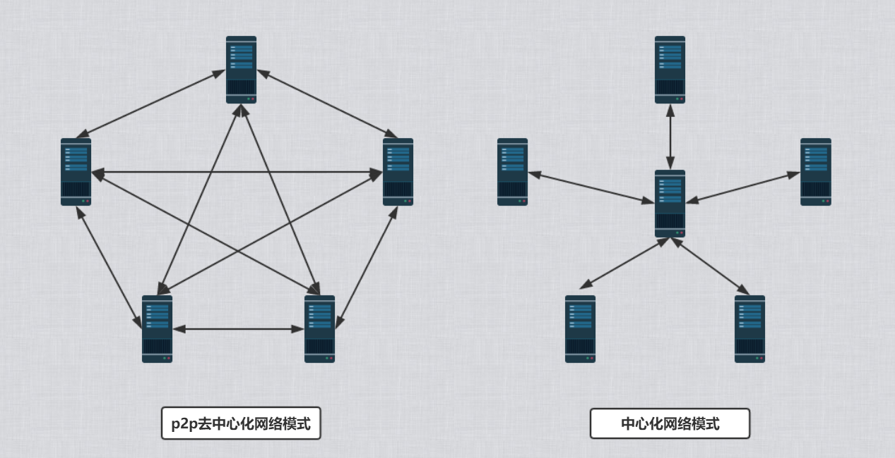
图1 去中心化网络模式与中心化网络模式对比

区块链网络的节点使用非对称加密技术构建节点间在匿名环境下的信任。 所有节点维持自身的公私钥对，对区块链网络节点间的通信信息进行加密和解密。 节点公开发布自己的公钥，保留自己的私钥。 进行信息传递的发送方，使用信息接收方公布的公钥对将要传递的信息进行加密。 信息接收方在接收到传递的加密信息后，使用自己的私钥对加密过的信息进行解密。 通过这样的方式，节点间可以在不需要身份认证的情况下，完成匿名环境下的信任交易。 常用的非对称加密算法有 RSA 和 ECC，非对称加密算法的过程如图 2 所示。

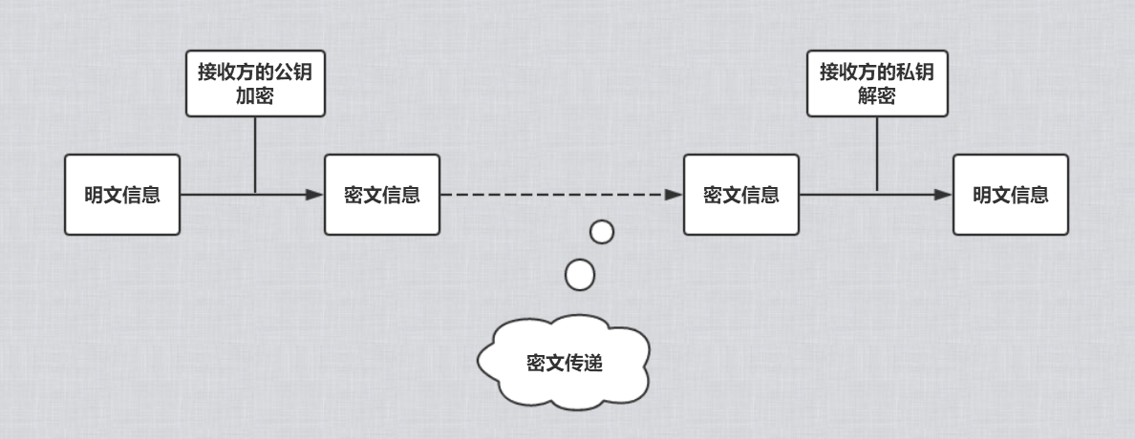
图2 非对称加密算法的过程

区块链技术不是单一的技术主体，而是多种技术整合的结 果，包 括 密 码 学、数 学、计算机网络等技术在内的有机整合完善了区块链的去中心化的数据记录方式。 区块链技术主要解决了在没有第三方信任机构参与的情况下如何达成可靠的信任记录的问题。 其完整的架构如图 3所示。

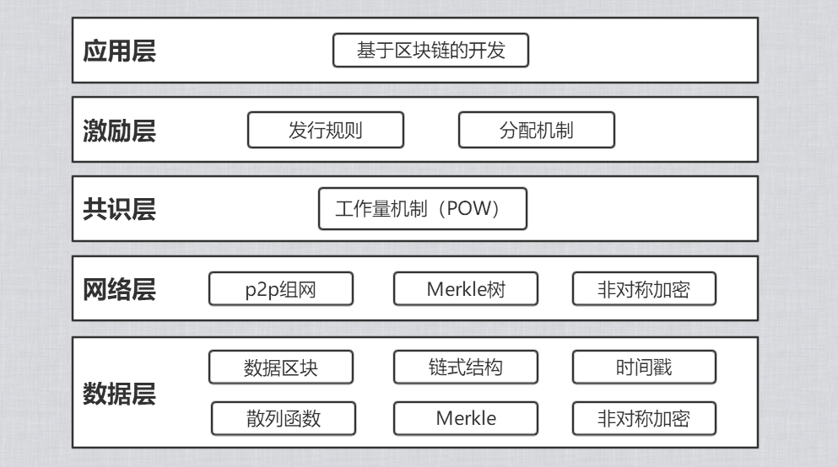
图3 区块链技术架构

在区块链中，区块中的信息由区块头和区块主体中的信息构成。 其中，区块主体中将记录具体的交易信息，包括交易双方的公钥地址、交易数量、签名验证等信息。具体的区块链的工作流程如下。

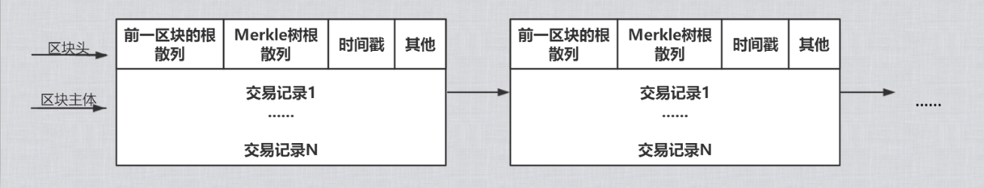
图4 区块链结构示意

通过区块的散列值，可以唯一地标识出区块链中的区块。 每一个区块通过对前一区块散列值字段的引用，指向前一 区 块。 通 过 时 间 戳+散列引用的方式，构建 了 区 块 链为一条可以按照交易时间先后顺序追踪交易记录的链条，确保了区块链所记录的交易次序是按照时间依次发生的 。而 引 入 随 机 数+Merkle 树 根+前 一 区 块 的 散 列 值 的 当 前区块散列值的计算方式，保证了交易信息的真实、可靠。

2、拟解决问题
（1）如何建立一个严谨的数据库，使得该数据库能够存储下海量的信息，同时又能在没有中心化结构的体系下保证数据库的完整性？
（2）如何记录并存储下这个严谨的数据库，使得即便参与数据记录的某些节点崩溃，我们仍然能保证整个数据库系统的正常运行与信息完备？
（3）如何使这个严谨且完整存储下来的数据库变得可信赖，使得我们可以在互联网无实名背景下成功防止诈骗？

3、预期成果
（1）总结研究成果，并且撰写研究报告和研究论文，在国内外期刊发表论文1-2篇。
（2）争取申请专利或者软件著作权1-2项。
- 项目研究进度安排
1、前期准备工作：2018.1-2018.3
（1）查阅资料，了解市场上关于农产品交易系统以及质量安全追溯问题，掌握需求分析。
（2）完成web系统设计。
（3）分析实现功能所需要的应用技术，团队之间分配任务，划分模块，学习或巩固各自模块所需要的技术。
2、中期开发工作：2018.4-2018.11
（1）搭建系统框架，完成数据库的建立与维护
（2）完善功能，美化界面。
（3）程序调试，发布验收。
3、后期完善工作：2018.12-2019.7
（1）完善系统安全问题，进行系统维护。
（2）推广系统，投入市场使用。

- 已有基础
  - 与本项目有关的研究积累和已取得的成绩
(1)指导老师对基于区块链的农产品交易系统有过一定的研究，并与我们讲过一些这方面的知识。
(2)组内成员熟悉web开发的技巧，做过web端的小游戏和微信小程序，并有一定的开发经验

  - 已具备的条件，尚缺少的条件及解决方法
（1）已具备的条件：
①指导老师对农产品交易系统有过一定的研究，并对项目开发有丰富的经验。
②实验室开放，可供组内成员学习与探讨。
③团队成员都有开发项目的经验，互相都合作过，配合默契。
（2）尚缺少的条件：
①对农产品交易系统的了解只是查找资料，可能与实际情况有些不相符。
②对区块链的了解比较浅显。
（3）解决办法：
①进行市场调研，咨询指导老师的意见，深入了解农产品交易系统。
②深度学习区块链知识。
  - 经费预算
开支科目 | 预算经费  （元） | 主要用途 | 阶段下达经费计划（元）
开支科目 | 预算经费  （元） | 主要用途 | 前半阶段 | 后半阶段
预算经费总额 | 18000 | 项目开发 | 8000 | 10000
材料费 | 6000 | 购买学习资料 | 3000 | 3000
复印费 | 4000 | 复习资料 | 2000 | 2000
调研差旅费 | 4000 | 差旅调研 | 1500 | 2500
论文出版费 | 4000 | 发表学术论文 | 1500 | 2500
注：经费开支科目包括业务费（计算、分析、测试费，学术会议费，调研差旅费，文献检索费，论文出版费）、实验设置试制费、材料费等。
  - 指导教师意见
导师（签章）：
年 月 日
  - 学院大学生创新训练计划专家组意见
专家组组长（签章）：
年 月 日
  - 学校大学生创新训练计划专家组意见
负责人（签章）：
年 月 日
  - 大学生创新创业训练计划领导小组审批意见
负责人（签章）：
年 月 日

